

　庄原市総合体育館　地図（案内図）

61

432

432

**新庄町**

庄原市保健

福祉センター★

格致高等学校

★

★庄原赤十字病院

西駐車場

至 比和・口和

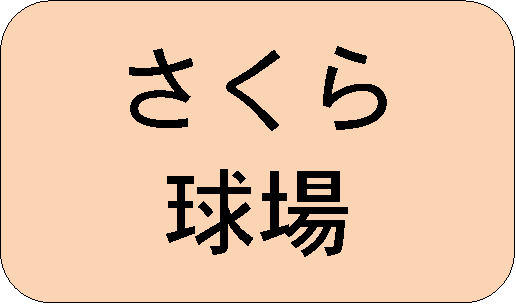ジュンテンドー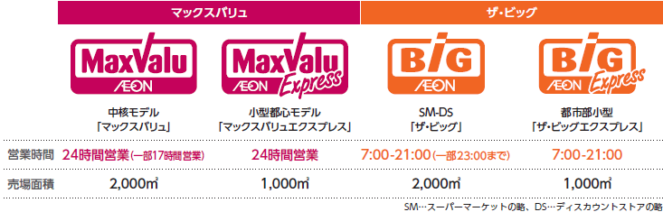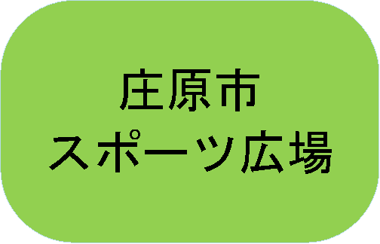 住所：庄原市西本町4-3-2 TEL:0824-72-8000

**テニス**

**コート**

**庄原市**

**総合体育館**

◆**三次方面（国道183号線）から総合体育館へ**◆

・信号交差点「高丸」を左折（北上）

・信号交差点「総合体育館入口」を右折

183

★

市役所

庄原中学校

　　★

**総合体育館入口**

**大型車はこちらの**

**駐車場へ駐車ください**

備後庄原駅

体育館前の道路に駐停車しての車・バスの乗り降り、道路の横断は、大変危険です。

十分に注意してください。

板橋町

南郵便局前

★実業高等学校

**★**

**備北丘陵公園**

**入口**

**★**

**かんぽの郷**

**庄原**

ジュンテンドー

**高丸**

至 三次

◆**庄原ICから総合体育館へ**◆

・庄原インターを降りて左折（北上）

・信号交差点「新庄町」を左折（西へ）

・信号交差点「高丸」を右折（北上）

・信号交差点「総合体育館入口」を右折

**上野総合公園**

**★**

中国自動車道

至 西城

183

消防署★

庄原税務署（東）

東大黒

庄原中学校前

児童公園(南)

**庄原IC**

★ふれあいセンター

★給食調理場

至 東城

至 三良坂

至　三次・広島